缺口理论的运用

形成缺口的原因：多空双方的力量发生重大改变

第一缺口：（假设只有一个缺口）

1. 形成缺口的当天必须是阳线柱体
2. 形成缺口之后如果3-5个交易日不回补缺口
3. 形成缺口当天必须出现放量
4. 刚刚启动上涨或者说是在底部突然形成

往往我们只追求5-8个点的利润

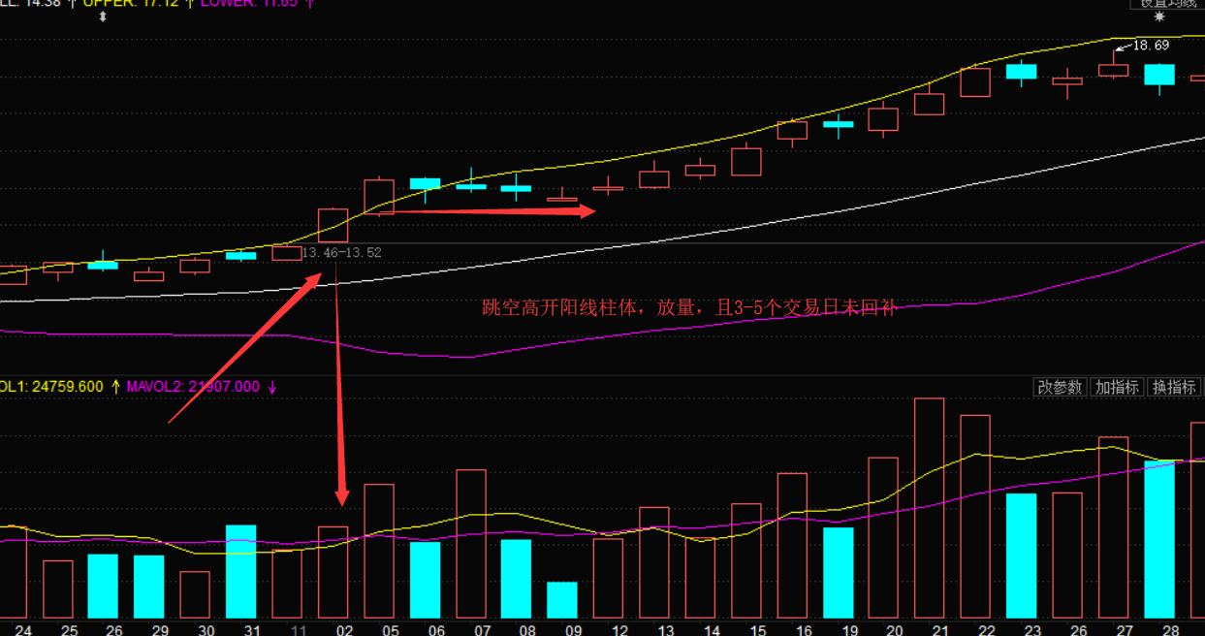

第二个缺口：（中续缺口）

出现的原因：主力想要快速拉升获取更大的利润空间，该股很可能会成为一档妖股，如果是连续一字板的涨停跳空，出现4个及4个以上暂时不介入

这种个股一般来说后市上涨幅度较大，只要确认不回补即可以买入，如果回补了第二个缺口，止损

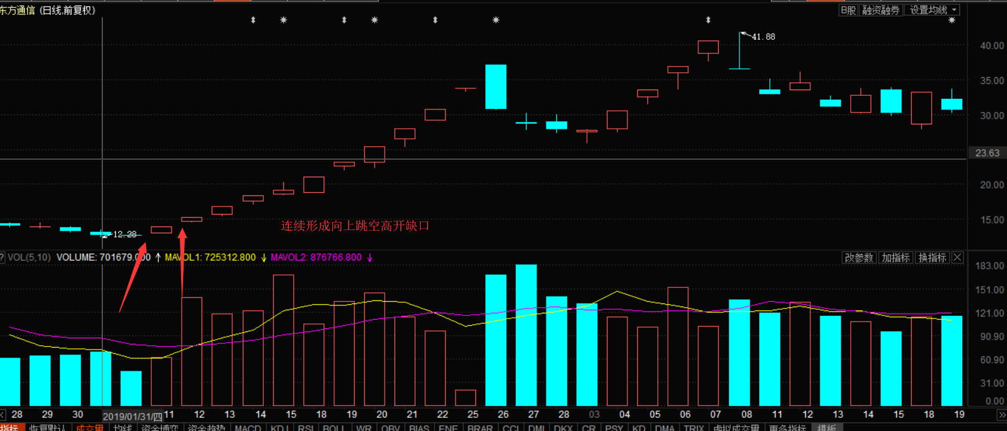

第三个缺口：（衰竭性缺口）

出现这种情况要密切关注，如果该股以涨停板的方式继续拉高，持有，只要不封板先出局或减仓

